同人 大同世界 天下為公


回饋篇

合作機構與受惠機構

童軍運動的其中一個目的就是服務社群，能夠把毅行精神融合於服務社會，實在是一件非常有意義的事情。港島童軍毅行在過去二十年中與各社會服務機構合作，當中包括合辦毅行比賽、獲受資助、協助機構籌募工作等，不遺餘力。現在就讓我們介紹一下我們曾經協助過的服務對象。

香港海港扶輪社

香港海港扶輪社許諾在中國較為貧窮及亟待開發的貴州省岑鞏縣建立至少五間鄉村衞生室，及贊助其後三年的維護經費。貴州省共有88個縣、上百條散佈山區的村落。因地理位置偏遠，村民都無法得到恰當的醫療設施和照顧。此項計劃的目標是建立達致省政府認許標準的模範鄉村衞生室，使各鄉村可向省政府證明他們是有能力以專業態度管理和使用國家醫療資源，以期從僅有的資源中爭取適當份額。改善對村民的醫療康健服務。

香港防癌會

香港防癌會於1963年成立，為香港歷史最悠久的非牟利抗癌機構，一直致力推動各項防癌和抗癌工作，竭力為香港市民提供相關的多元化服務。香港防癌會的使命是透過在香港以下途徑以減少癌症帶來的重擔，包括提倡癌症預防和探測、治療、復康、紓緩及全方位支援癌症患者和家屬；及透過教育，研究和宣傳有關癌症的資訊以增加瞭解和知識。多年來，賽事協調會議透過港島童軍毅行為香港防癌會籌募經費，用作提供資助或藥物贊助予有經濟困難的癌症病人，和購買未獲醫院管理局資助的藥物以作治療，令到港島童軍毅行活動更有意義。

心晴行動

「心晴行動慈善基金」於2004年初成立，為香港註冊非牟利慈善團體。本會服務宗旨為向社會各階層推廣情緒健康，讓大眾認識情緒病。成立以來已推行多項社會服務，包括全港首個推廣情緒健康的綜合性電視節目、資訊及轉介熱線、公眾情緒健康教育、專業面談輔導服務、商場推廣及巡迴全港十八區之校園計劃——情緒睇真D等，期望喚起社會大眾對情緒病的關注。

現時香港經濟持續增長，似乎人人安居樂業，但在社會的另一角落，一群面對經濟困難的市民，就連每天最基本的溫飽也未獲得滿足，可見香港仍存在貧富懸殊的情況。 港島童軍毅行發展至今，已不只是一個簡單的童軍遠足比賽。大會藉著步行活動，同時為有需要的社福機構提供籌款的平台，歷年所籌得的善款超過三百多萬元。多年內來大會透過邀請地域不同旅團，希望各童軍成員轉贈最少一罐罐頭予有需要的人士。

多年來受惠的機構包括聖雅各福群會眾膳坊及東華三院善膳堂（any more ?），是香港少數的食物銀行，專為有經濟困難的香港市民提供緊急的食物援助，解決饑餓問題。期望能透過一個小小的罐頭，表達童軍成員關愛的精神及服務社群的承諾。


樂健坊
聖雅各福群會眾膳坊
眾膳坊的辦事處位於西營盤的西安中心，本是一所露宿者援助中心，在1997年3月24日投入服務，至今仍為港島區露宿者提供服務。一直以來，中心提供食物予露宿者外，亦向貧困人士提供緊急食物援助，解決饑餓問題。眾膳坊現時只得到特區政府的少量支援，大部份食物、善款、工具及器材，均由善心人捐贈。眾膳坊的主要工作是籌集食物及善款，透過各區的伙伴機構，將食物轉送給本港貧困人士。

東華三院善膳堂
東華三院於2009年2月獲社會福利署的撥款，成立「善膳堂食物援助服務」，為有需要人士提供短期食物援助。為居住於深水埗區的香港居民（例如：突變家庭、失業人士、低收入人士、居港未滿七年人士、露宿者等）提供短期食物援助。


香港骨髓基金
基金成立於1991年成立之時，當時普羅市民對無血緣骨髓捐贈的認識很少，因此「基金」以慈善機構名義成立全球首個以華人為主的「香港骨髓捐贈基金資料庫」，為病人找尋脗合骨髓捐贈者。基金成立時引起了全港熱心人士的關注，反應非常踴躍，在短短數星期內便有近一萬三千人向「基金」登記成為志願捐髓者。截至2016年年底，本港已有逾十一萬人士登記成為志願骨髓捐贈者，當中527位已作出捐贈；另外資料庫成功為940位本地及海外的病人尋獲合適的造血幹細胞作移植治療。

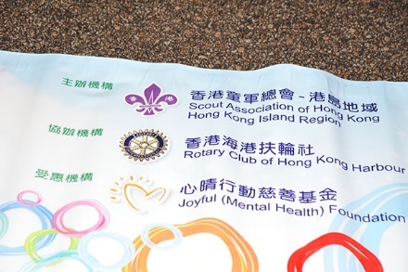 | 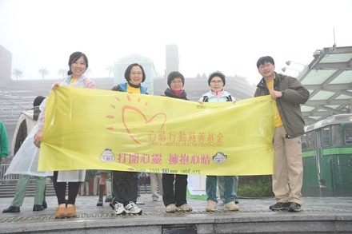 | 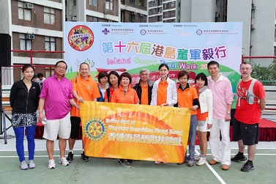
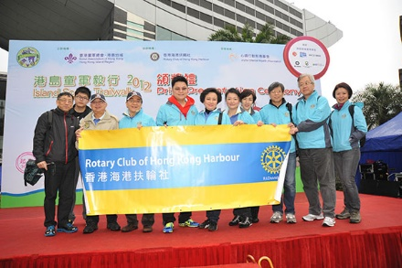 | 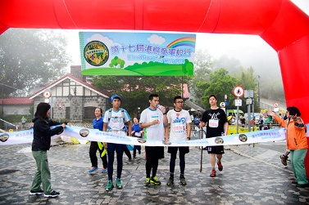 | 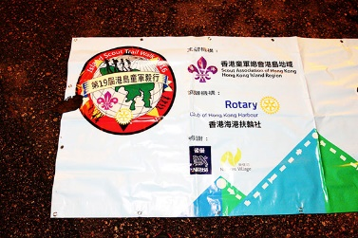
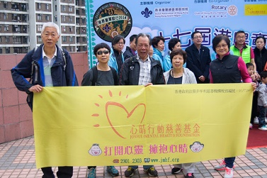 | 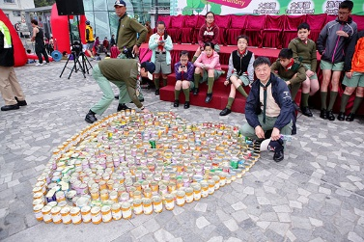 | 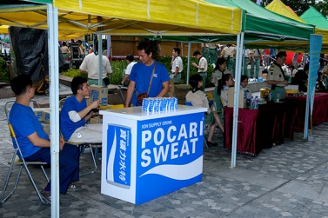

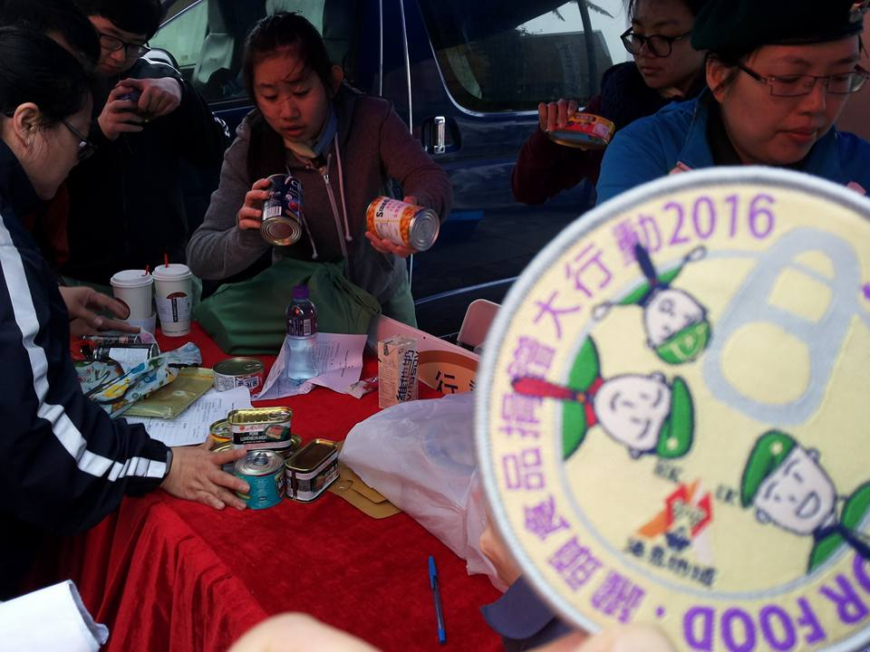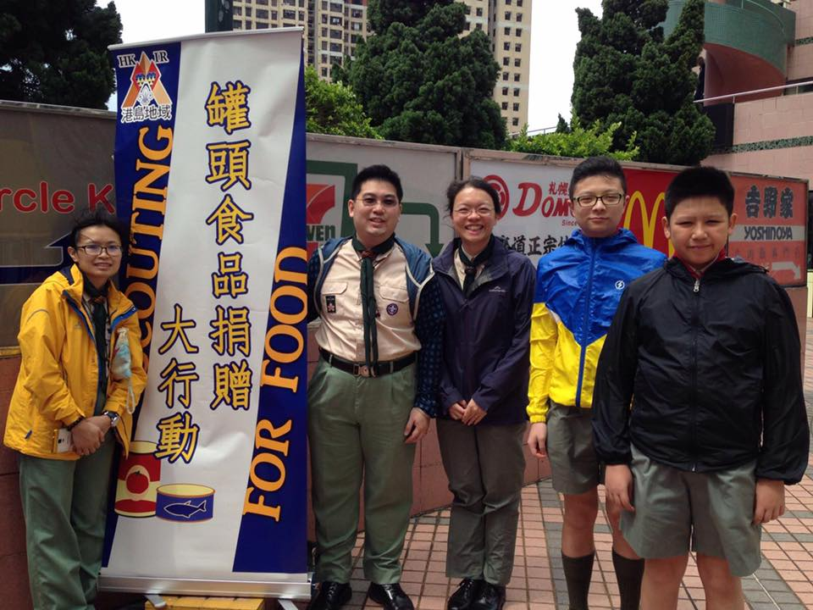

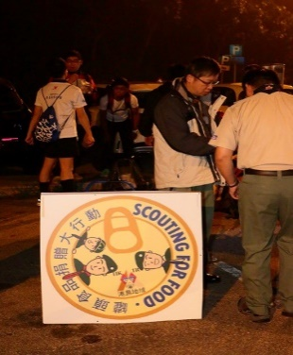 | 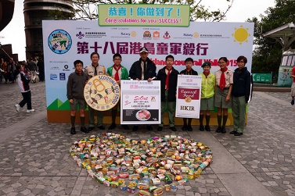 | 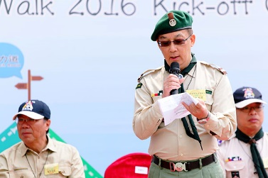
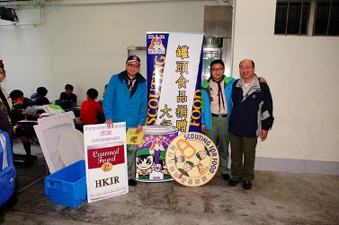 | 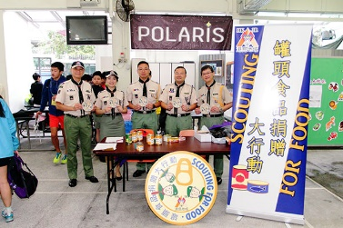

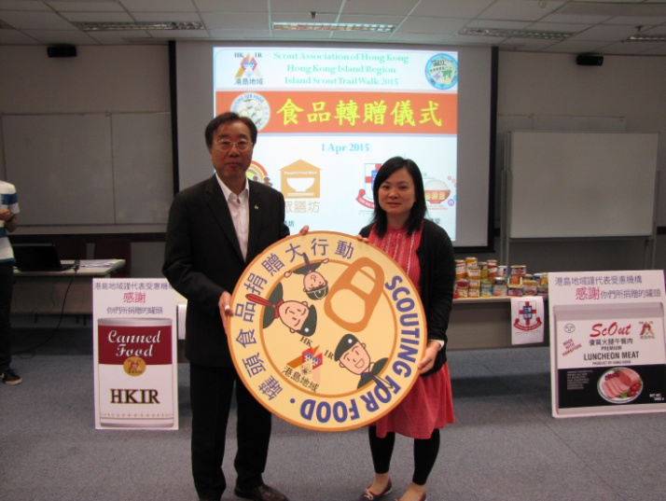

除了與社會慈善機構合作外，我們也希望透過教育童軍成員和登山者愛護和珍惜大自然。在2017年的港島童軍毅行中，我們加入了「不留痕」元素（Leave No Trace）。不留痕概念始源於美國，其目的是為了研究人類進行各類野外活動時，如何盡力減少對自然環境造成的衝擊。後來這個概念推廣至全球多個地方。

不留痕


「不留痕」精神的七個項目，這包含了技術、觀念及態度，適合使用於各地方的野外，原則參考如下：

- Plan Ahead and Prepare （行前完善的計畫及準備）
- Travel and Camp on Durable Surfaces （在經久耐用的地表旅行及露營）
- Dispose of Waste Properly （洽當的處理廢棄物）
- Leave What You Find （將您的發現留在發現地）
- Minimize Campfire Impacts （將營火的的衝擊減至最低）
- Respect Wildlife （尊敬野生生物）
- Be Considerate of Other Visitors (考慮到其他訪客)

「全民登山」計劃

革 順天應民 實行變革



革新篇

劃時代的革新

革命性的年代
科技日新月異，科技為人類帶來幸福，也為毅行比賽帶來發展。港島童軍毅行在第一屆舉行時只有32隊（128人）參加，發展到今天的ＡＡ隊（ＢＢ人），若果我們還逗留在舊有的方法和落後的科技，比賽是辦不成的，工作人員的數量也要多幾倍，比賽進度的運算時間也追不上參加者的期望。幸好，我們毅行有一班技術超群、創意無限的ＩＴ人材，每每為毅行比賽帶來新點字和新技術，現在就讓我們一同來回顧毅行二十年來有關技術發展的的歷史檔案。

從參賽証到號碼布
毅行從第二屆開始，各參賽隊伍的四位參賽者都需要配戴參賽証。參賽証上有參加者的相片和資料，背面印有十個空白方格。當時的參賽証製作費時、又要追收相片、又要做剪貼、過膠等工作。每當參賽者去到檢查站時，工作人員會在每張參賽証上的空白方格「打punch」，以證明到達。可是當中所消耗的時間甚多，防礙參加者比賽進度。加上在比賽過程中，若果參加者遺失了參賽証就非常麻煩。當隊伍到達終點後，就要交出參賽証，工作人員就會仔細核對証上的punch孔是否跟大會預先製作好的sample一樣，這也是花上不少工夫。直至2006年起，全隊四張的參賽証改為全隊一張，並附上四名成員的相片，同時參賽者首次佩戴號碼布。為使監察容易，由是年起，每名成員需在比賽期間配帶號碼布。2001年起，參賽証取消相片，各隊伍在經過檢測站時會被邀請拍照，也就是這個動作，各隊伍便由是年開始開以在網上找會自己的比賽相片。又由2014年起，參賽証上取消打punch，改為掃描QR code。

從打咭到掃ＱＲCode
過去屆別的檢查站是需要大量人手，工作包括在參賽証上打punch、把隊伍的到達時間抄在紀錄板上、定時定候向賽事中心報告隊進度、派發食物等，可謂馬不停蹄摩打手。檢查站的工作員在上報隊伍比賽進度時，由於是用口傳，難免有溝通上的困難和誤點，賽事中心工作人員在抄寫的過程中難免會出錯，又引致電話來來回回。雖然及後改用了SMS代替電話對話，情況已有很大的改善。但是使用SMS始終都是需要由檢查站同事定期上報，未能做到實時性。直至2014年起，大會在參賽証上加上了一個QR code識別碼，所有的問題已迎刃而解。無論是資料的準確度和實時紀錄都一切無誤。其實，早在第Ｘ屆開始，比賽組已經開始研究用㫶描條碼去取代人手抄寫和上報。可是，以當時的科技來說，掃描條碼是需要用電腦的。手提電腦的電量有限，根本不可以維持整日的流程，再加上掃描後的資料要上報到賽事中心是非常困難的。若果要採用SIM card輸送資料，費用相當昂貴。科技日新月異，智能電話的發明和普及性確實為毅行帶來了革新的改變。一代一代的智能電話無論在功能上、資料傳送速度和電量都大大提升。

從手寫進度到屏幕顯示
還記得港島地域總部還未搬遷時，每年毅行，大會的賽事中心就設於地下大堂。設賽中心設有一塊賽事板，賽事的進度是寫在這塊白板上，方格的線條劃分得非常仔細，上面寫有隊伍編號，到達各檢查站時的時間，到最後的一行會寫上名次，一目了然。直至2010年，因舊地域總部的拆卸，賽事中心亦一同遷往地域總部臨時辦事處（亦即香港童軍中心）。於同年，賽事中心把隊伍的進度寫入google map中，各隊伍自己本身、所屬旅團、親有，基本上係全世界人都可以登入網站查看隊伍進度。此舉與樂施毅行所做的相差無異。

從到站登記到全程追踪
雖然如此，追踪隊伍始終都需要他們到站才可以有所紀錄，若關心隊伍的進度時，就只好致電隊友，但此舉會妨礙隊伍的進度。大會便於2012年起為毅行組50公里領袖組的隊伍配備了全球衛星定位儀GPS，於是各隊伍的實時追踪便可在網上一目了然。由於這次的試很成功，大會於翌年為所有50公里毅行組的參賽隊伍配備，同時也收到南華早報的探訪邀請。不過，這個GPS 也有相當限制，包括電量的考慮、訊號的收發強弱等因素。加上成本高昂，在百多隊的參加者中只可以有十數隊伍可以佩帶，並未普及。配戴GPS的隊伍也感到方便了他們，因為隊伍可以在比賽過很從網上了解自己的比賽紀錄，有助他們檢討比賽策略，就此有更多組別也要求需要配備GPS。大會於2014年開始也為毅行組50公里成員組配備GPS。今年第二十屆毅行，大會有一項新突破，就是各參加者可利用自己的手提智能電話作為GPS，此舉解決了所有問題。參加者只需下載應用程式，並在比賽當天啟動程式，大會便可即時紀錄隊伍的位置，並即時在google map 上顯示。此項新措施可望在下一次毅行比賽中全面開放至各參加隊伍。故事的背後更引發更大的好處。童軍會成員人數眾多，所進行的戶外活動次數冠絕全港，此項應用程式不單可以應用在毅行比賽，也適用於所有戶外活動。除了能確保參加者的安全外，也能幫助領袖和審核員進行追踪監測之用。

從硬照到Facebook Live直播
原來早在2002年，毅行已設立網站，域名為www.hkirscout-trailwalk.org。當年由IT專才何智恒負責𦄒寫版面及管理。但是早年地域的行政程序繁複，所在放上網的內容都要經過審批，因此該網頁的內容是不能up-to-date的，網頁並於XXXX停用了。毅行的另一項進步就是利用社交媒體把賽事的實況以第一時間公諸同好。大會於第二十屆毅行開始在不同的比賽點拍攝比賽的實況，並即時上載到社交媒體Facebook，這就是網上直播！這全賴智能手機的發展迅速和網絡競爭的好處。在這屆毅行中，大會只選取了三個試點，但在未來的毅行中，會增加其它熱點。我們更希望有朝一天可以做到全程追踪。

航拍全紀錄
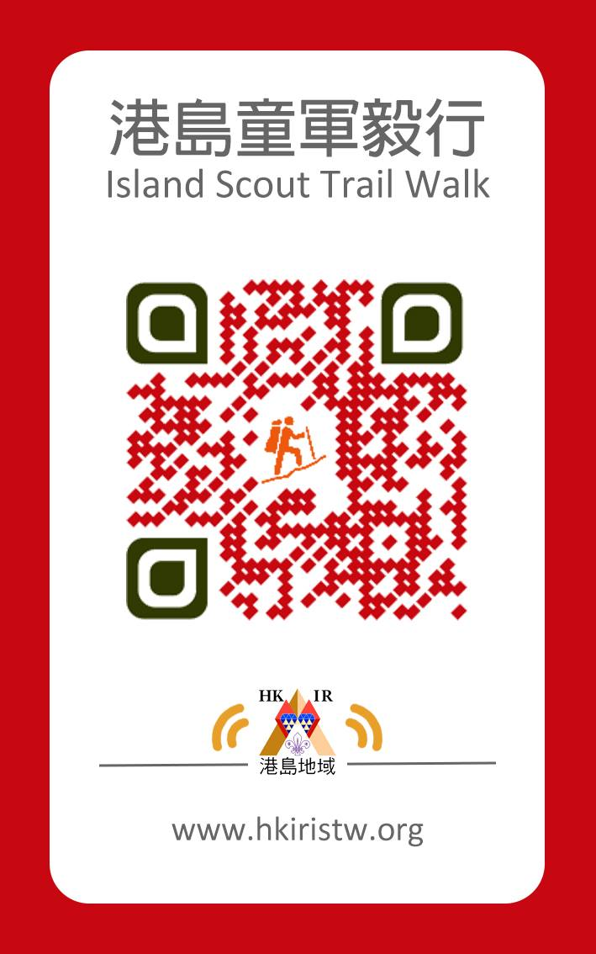
港島地域曾斥資購買了兩部航拍飛機，並用於2014及2015的毅行動，拍攝於大浪灣起點。但是後又因為保險和責任問題，於2016年開始停止使用。但事情相信會很快搞定，相信在未來的毅行中，航拍機將會再大派用場。2014年有2000人次收看隊伍的GPS追踪。

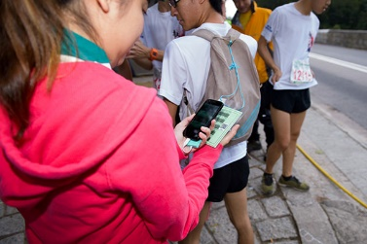 | 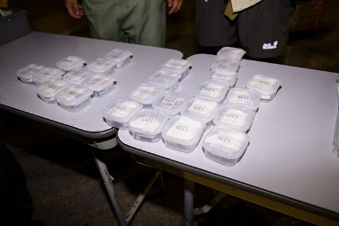
賽事中心專訪
2017年3月19日

記者Q 賽事中心主管A

Q： 今屆毅行首次試用的Mobile GPS定位系統功能對你們賽事中心工作有甚麼好處？
A： 今次毅利所用的Mobile GPS定位功能可以為比賽全程紀錄省下不少功夫。第一，可確保隊伍不會行錯路。就以今次比賽為例，我們從GPS紀錄上可以看到有幾個隊伍行錯路，我們便即時致電給他們，指引他們返回正確路線。第二，用了此程式後，每組各隊的即時排名都可以自動得出，並即時上載上網供人瀏覽。第三，有了這個程式，各檢查站和賽事中心都可以減少溝通誤會，有助資料的準確性。

Q： GPS定位系統對整個比賽還有甚麼好處？
A： GPS定位系統所取得的資料會自動衍生在Google地圖中，供公眾查閱，增加比賽的透明度。參賽隊伍也可以知道自己身處位置與跟其他隊伍的比較，調整比賽進度和策略等。知道他們的位置後，各個檢查站的工作人員都可以知道隊伍大約的到達時間以作準備，使隊伍到達時更有效率地讓隊伍過關。

Q： 現在這個系統還有沒有可以改善的地方？
A： 在大體上，這GPS定位系統程式已經很好，在早前我們已做了很多實地測試，才令系統運作流暢。有關於定位的準確度、對用家的方便程度等等，我們在此期間已作了不少修改。不過，在今次的毅行中，可能有些隊伍忘記登出程式，或者作了錯誤的登入，這都會令程式所取得的資料有誤差。再加上每部手機所獲取的GPS頻率不同，在定位時都要預留時間作調整。

Q： 如果下一屆再用這個系統，你們會對參加隊伍有什麼呼籲？
A： GPS定位系統的好處多，而且方便工作人員及參賽隊伍，我們希望參賽隊要依從大會指示。

傳媒報導
Young Post XXXX年X月X日

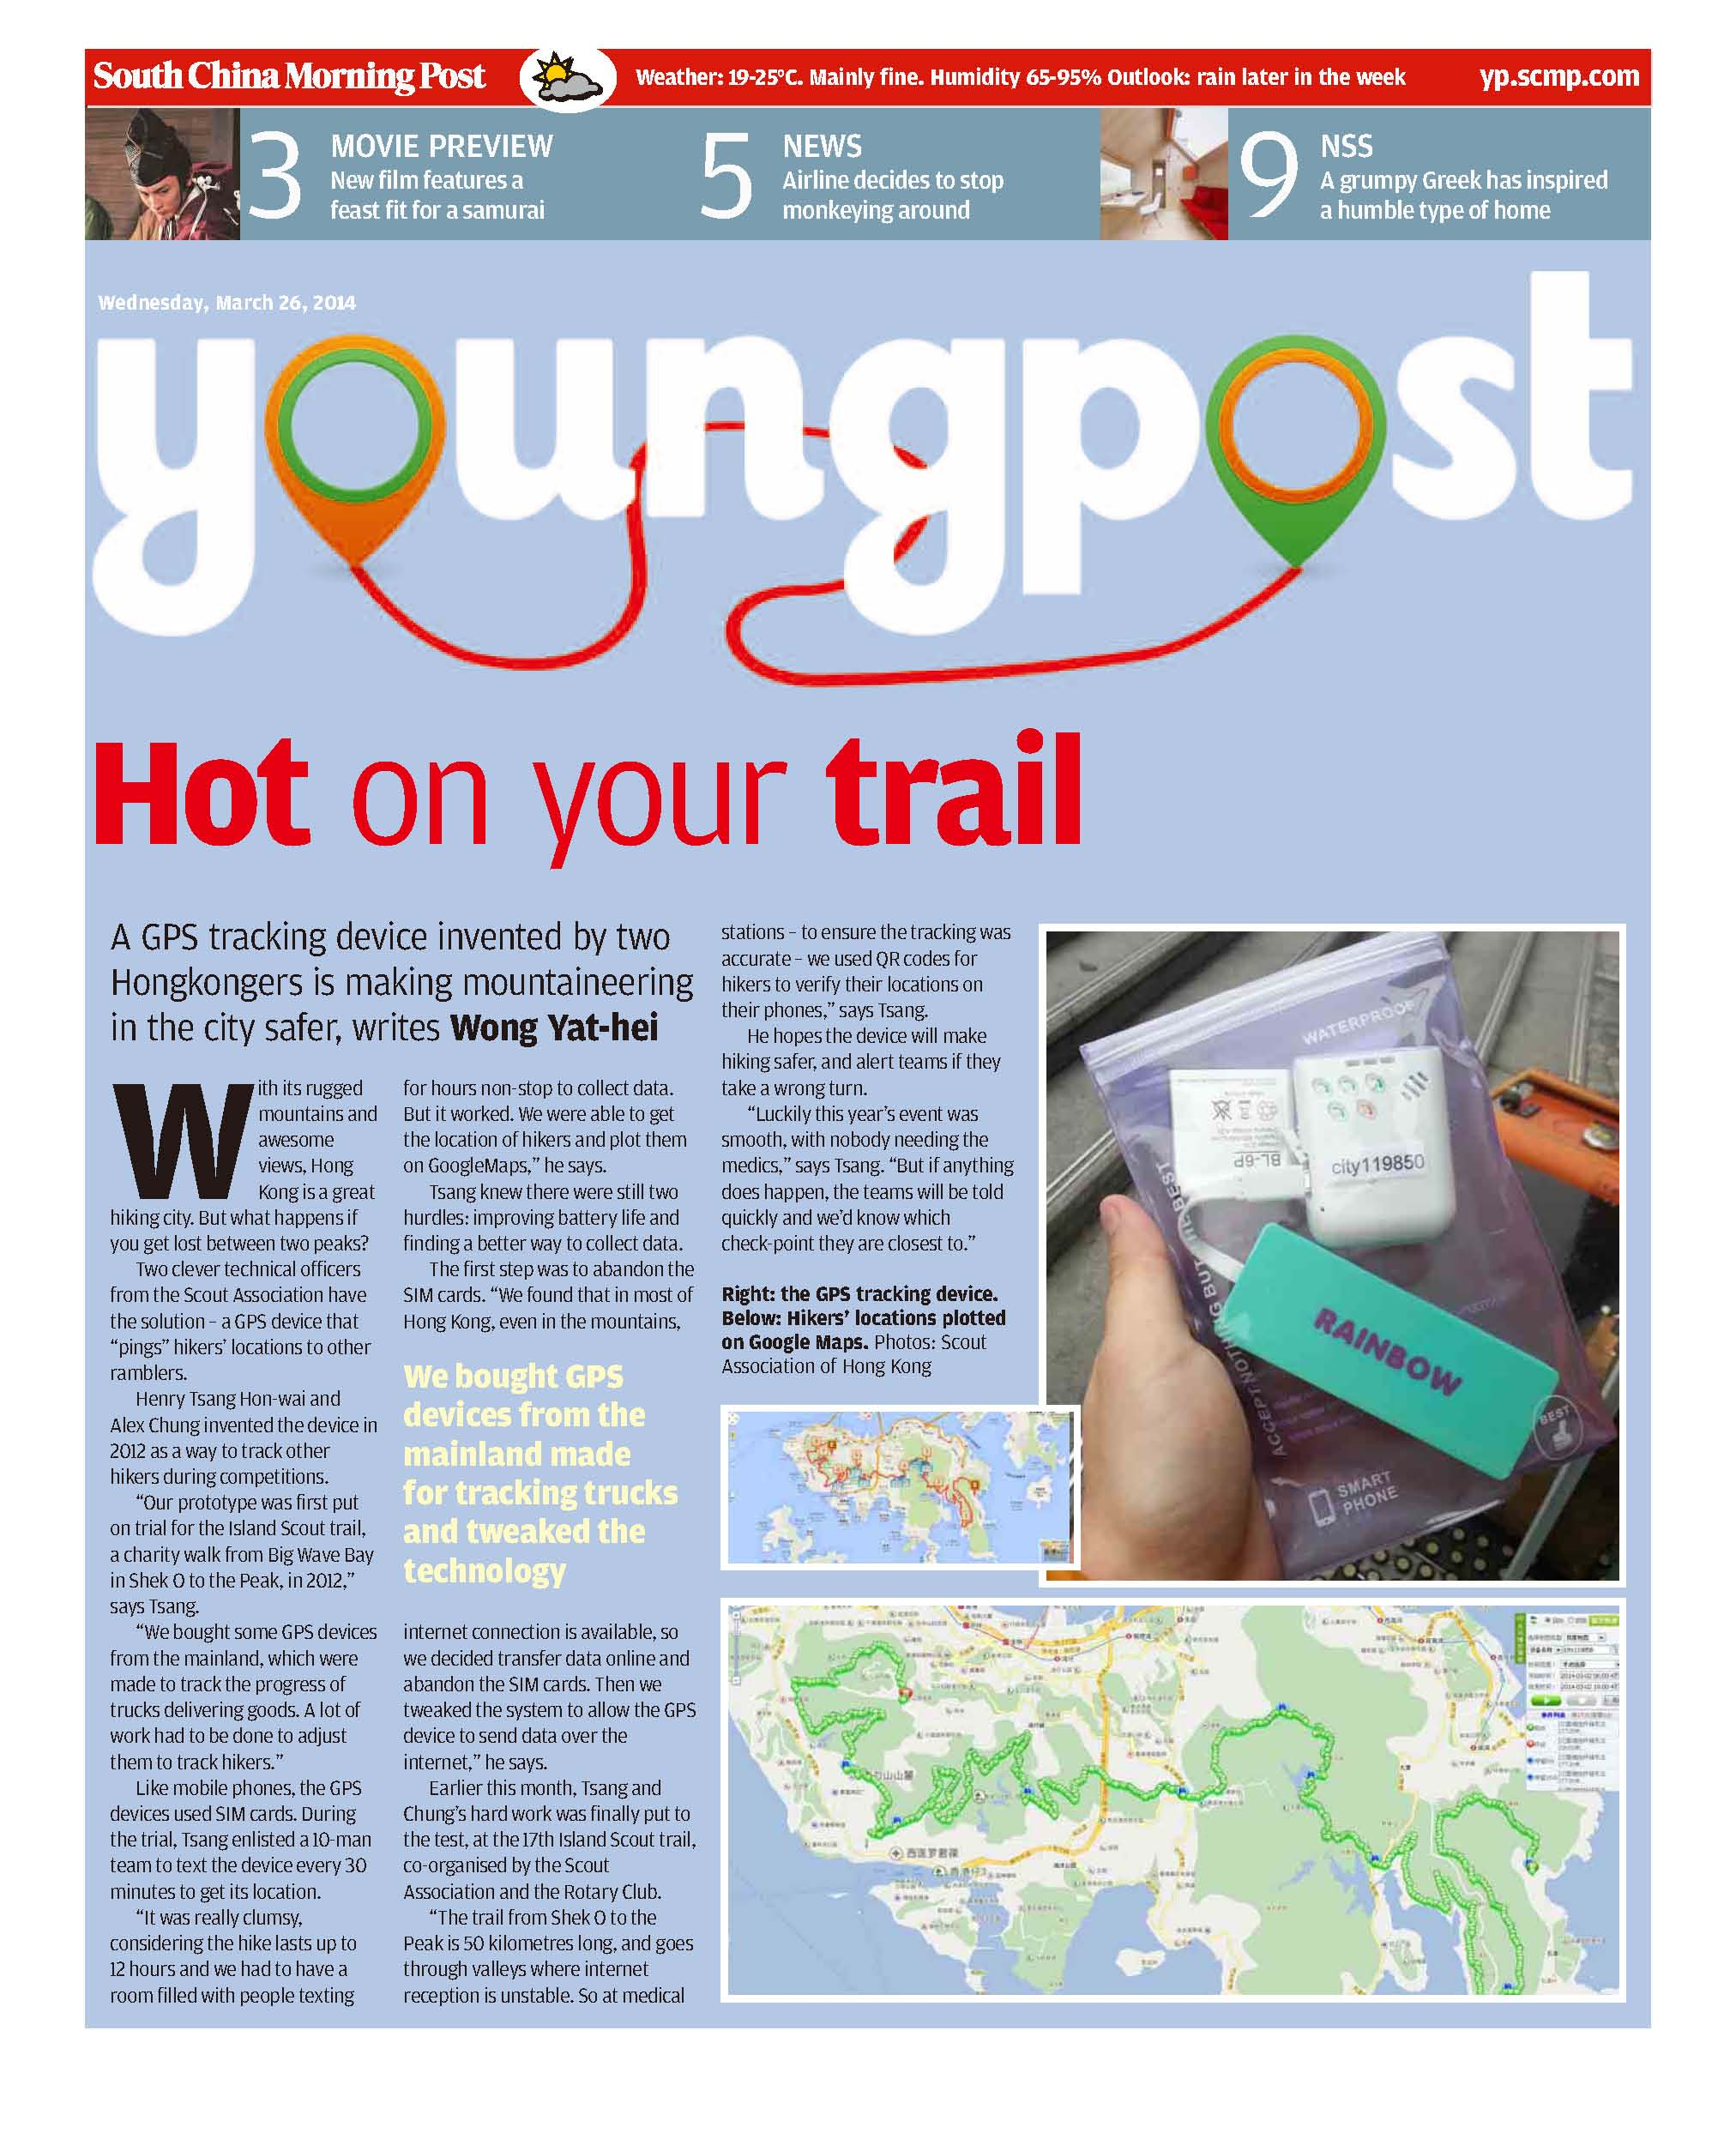

萃 薈萃聚集 安和樂利

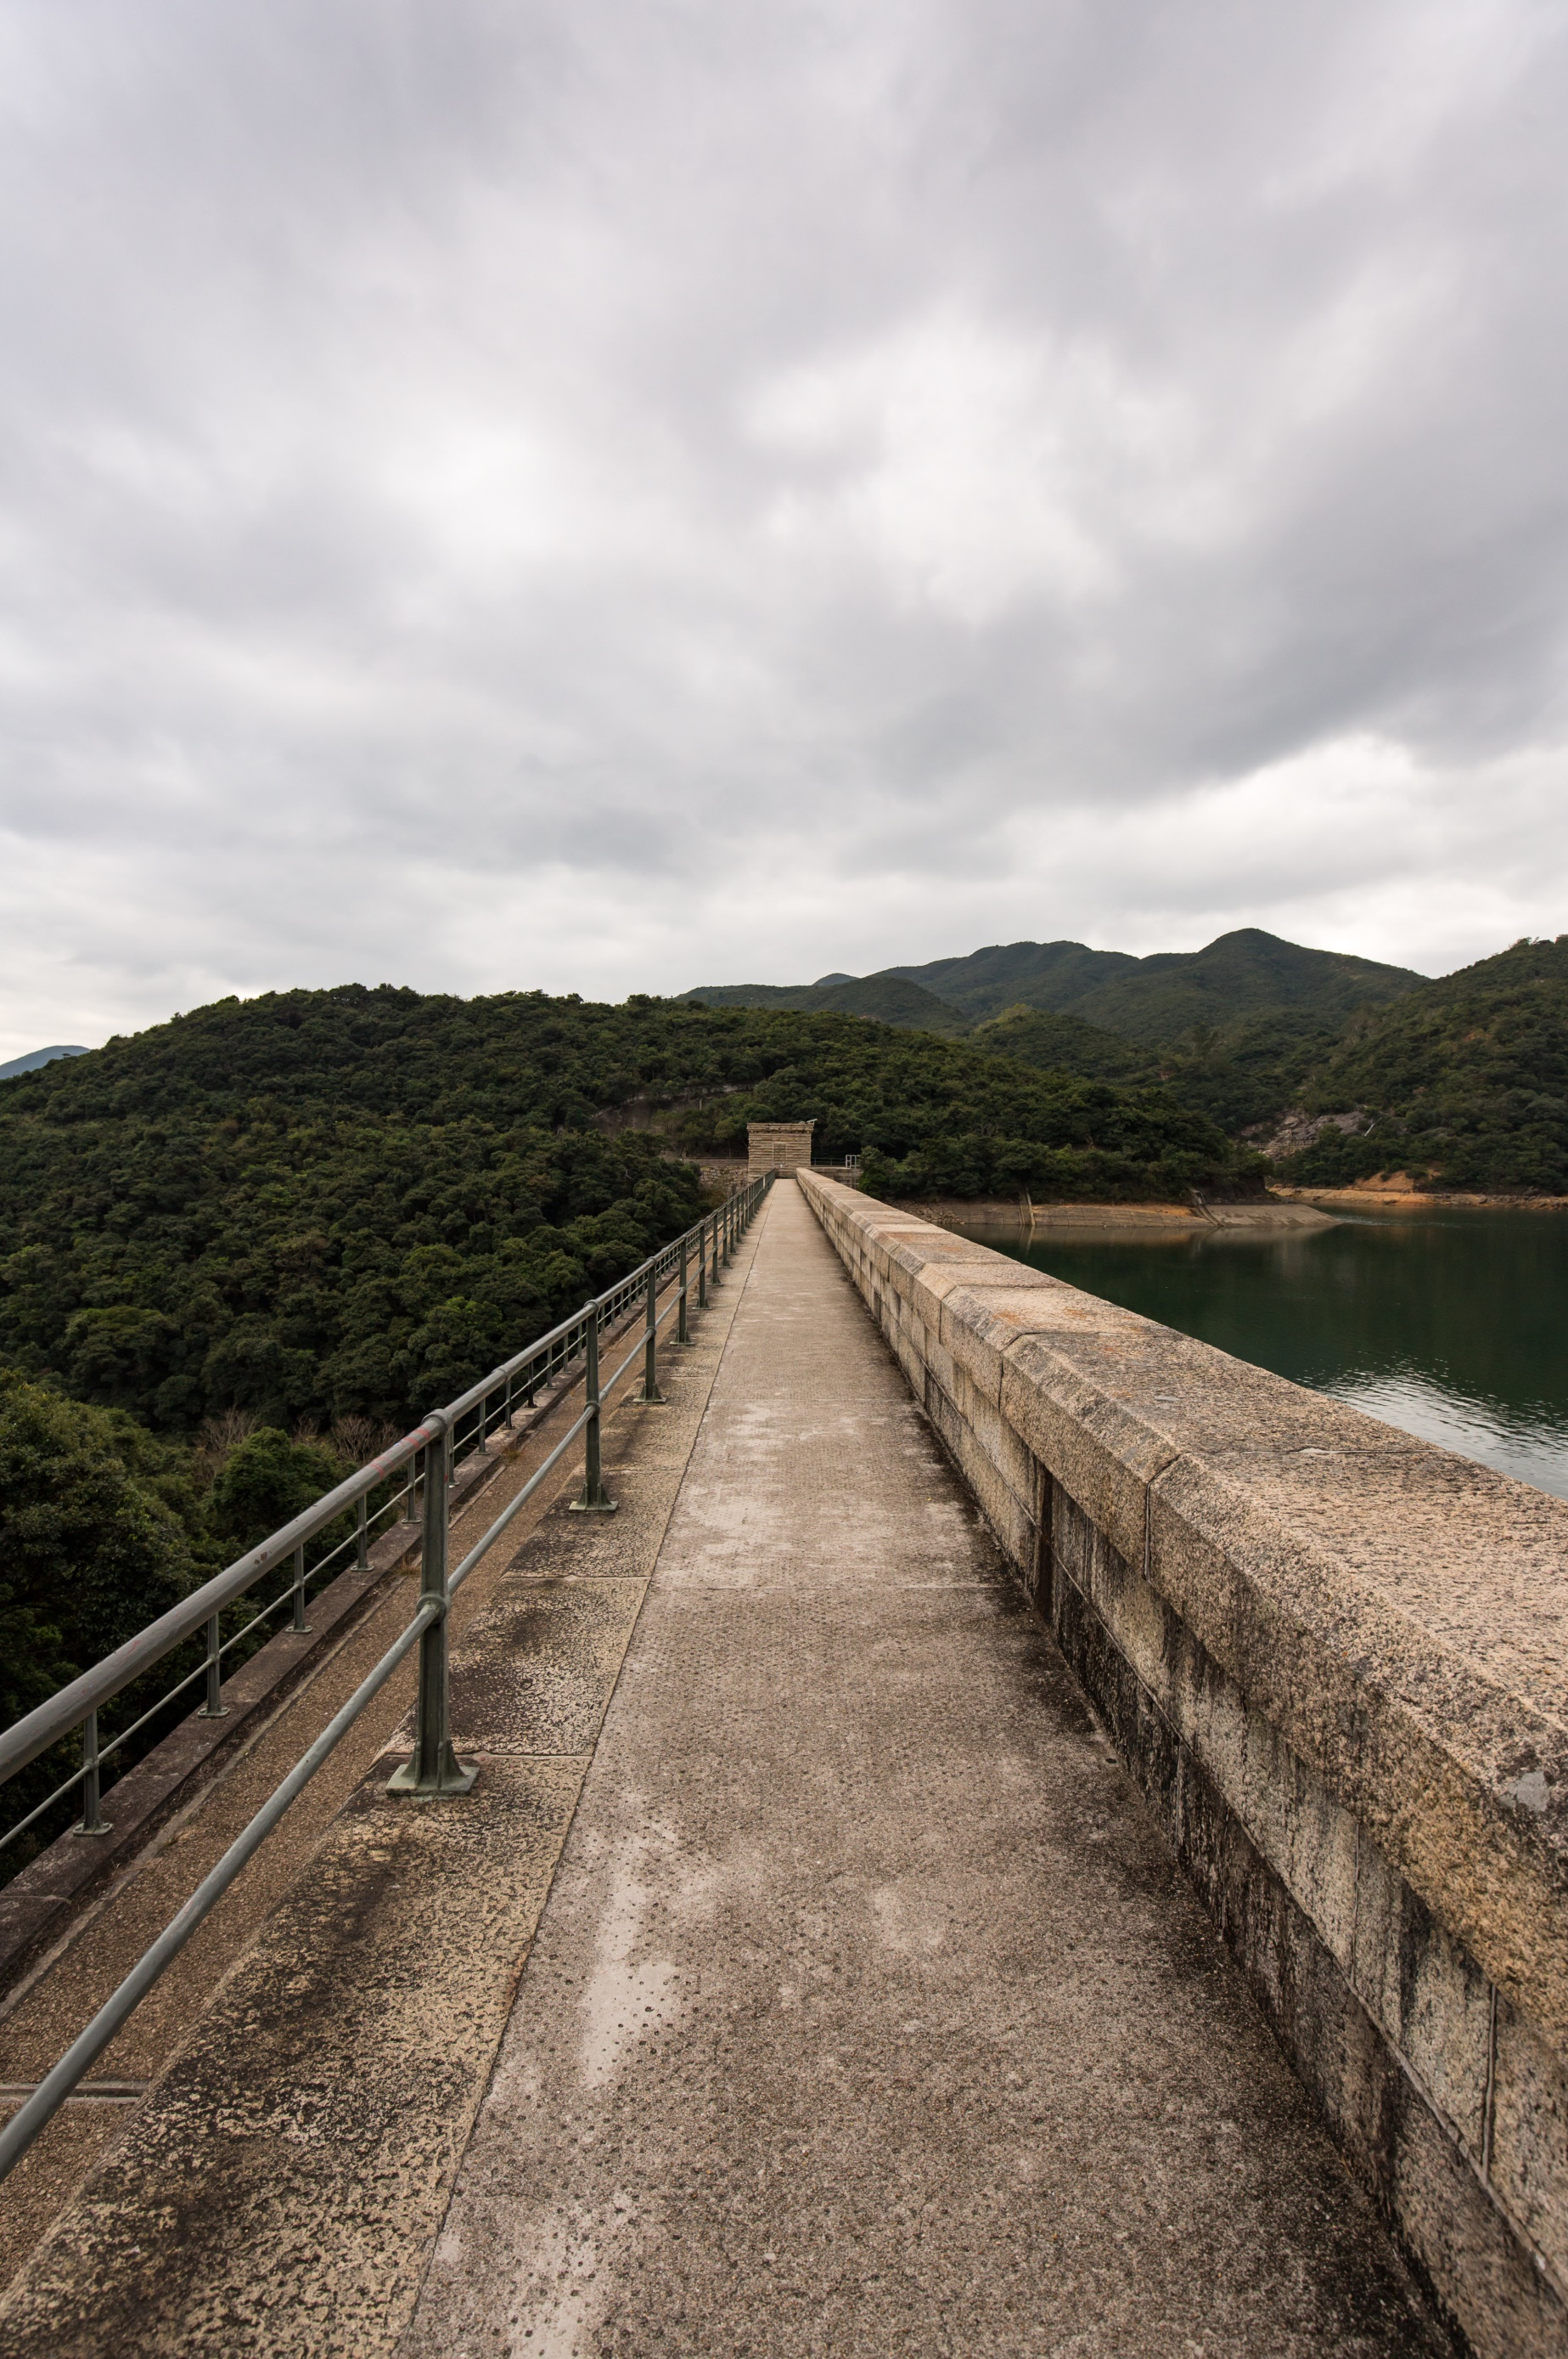

攻略篇

品牌推廣

「今時今日，要為你的產品展開宣傳，共需在本台以一個價錢，便可以有超過二百萬人收看」！當然，今時今日還是「有麝自然香」的年代嗎？盡管毅行搞得有多好，再有很多人參加，全靠口碑，但這也是不夠的。現今數碼年代，資訊爆棚，要為自己的產品作推廣，也一定要花點心思和工夫。於是港島童軍毅行籌委會便於第十九屆（2016）開始設立「品牌推廣」部門。希望能讓更多人認識毅行活動，分甘同味。

無論老少，愛好運動與否，甚麼職業，或多或少也會接觸到社交媒體。甚或已有賑號，每天進行瀏覽和上載你的所見所聞、心得和照片等。近這兩年來，港島童軍毅行在社交媒體Facebook開設專頁，除了貼聞以外，也充份利用媒體的功能，例如上載相片和影片、Facebook Live、也讓讀者「讚與分發」、comment等。Facebook專頁於2014年開始設立。透過閱讀次數和Like的次數，可見專頁的成效。除此以外，專頁又舉辦遊戲比賽，讀者只要在港鐵出入口尋找到毅行的宣傳海報，將它拍攝下來並上載至專頁，即可有機會獲獎。此舉除了增加專頁的宣傳性之外，還發揮群眾的互動力量，一舉兩得。在「區區有跑手」的提案中，各區總監及年輕的區代表一同拍照，象徵接棒（薪火相傳），亦能造成好像看連續劇一樣，讓區內的成員、領袖為跑手打氣，期待比賽的日子來臨，看誰最後會勝出。專頁不時出打氣支持post，營造比賽氣氛，並提醒跑手加緊練習，為毅行大日子倒數。專頁還有「毅行新手」、「毅行為慈善」、「毅行二十週年回顧」系列等。在第二十屆港島童軍毅行中，專頁特備加入了「我撐你跑」宣傳活動，此可吸納非參加者的童軍人士留意，為此瀏覽人數大增。專頁也讓參加者作賽事後轉載不同參加者的感言，成為了「觸動心靈」系列。直至2017年8月31日，專頁的livefeed達2,453次，而短片接觸了超過4千人。從2016年12月至2017年8月，共65個貼文，接觸了超過4萬5千人，而投入互動的更高達1萬6千人。毅行在比賽之餘，也不忘服務社群的精神，也籍專頁作出罐頭募捐的呼籲，為此慈善活動振臂一呼。

毅行在2017年設立了「品牌推廣」部門。除了設立Facebook專頁以外，也極盡心思，去設計精美產品、紀念章、吊牌、完成獎牌、毛巾、Backdrop、號碼布、手機應用程式封面、獎狀等。此一系列的宣傳除了能達到統一性之外，也大收宣傳效果，深受參賽者和工作人員歡迎，紛紛貼聞。在第二十屆毅行賽事中，相信最令參加者最難忘的紀念品，莫過於「Finishing Medal」，凡完成比賽組50公里賽事的參加者皆可獲得一枚，相信此舉不單止能讓他們在來年繼續參加比賽，也能吸引其他成員和領袖在來年為紀念品而作戰的決心。

此外，在過去的屆別中，其實毅行也一直有進行不同的宣日活動，例如借助日本城電視推廣、在屋苑和巴士站張貼海報、在雜誌中、小巴、新巴、晴報、南華早報、AM730登廣告等，當然最少不了的就是在港島地域季刊和香港童軍月刊登廣告。不過最具效果的當然是在港鐵站出入口張貼海報、在香港童軍中心大堂張貼巨型海報等。

其他宣傳策略

2010年AM730、頭條日報

